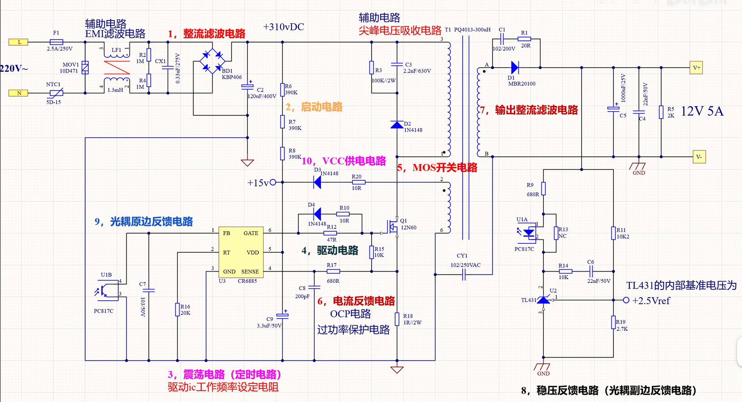

**1.**首先第一波电路：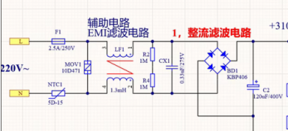

有一个10D471应该是压敏电阻，过压保护；

一个共模电感，抑制共模信号干扰；

NTC热敏电阻；

F1保险丝；

R2、R4、还有那个电容不知道是干什么的；

**2.**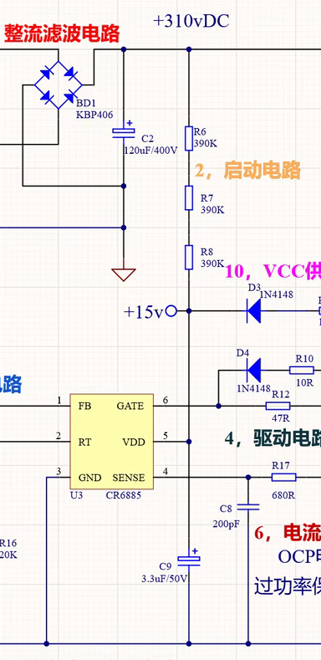  
启动电路，整流后的310V DC源，给这个C9电容充电，使他达到开关电源的开启电压VDD

**3.**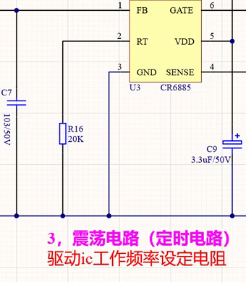  
RC震荡电路，输出锯齿波。R16和内部电容震荡，还可以根据外部的电阻设置震荡频率。

**4.**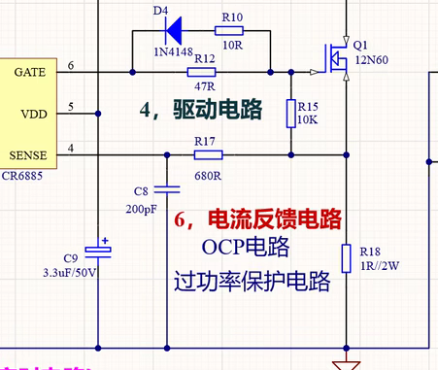

4角是电流反馈引脚，MOS管导通时，310V直接连着R18，（但是这个只有1Ω，真的没问题吗，不会有超大电流吗，现在还不明白2024.7.5）；

**5.**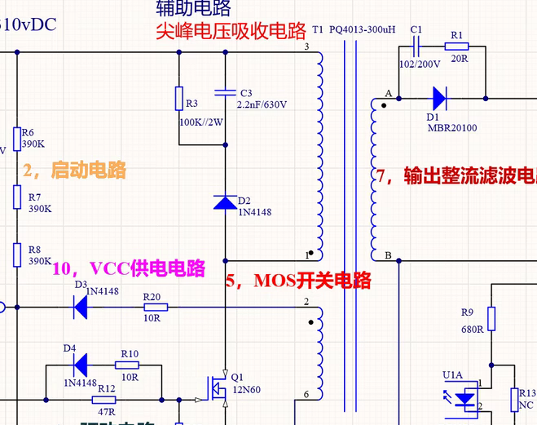

①三个绕组，左上角用来充放电，电感不能电流突变，mos关断瞬间会产生反向电流，使磁场反向；

②右边的绕组产生感生电动势？

③左下角绕组是感生出另外一个电动势，给DCDC芯片提供15V电源供电。

**6.**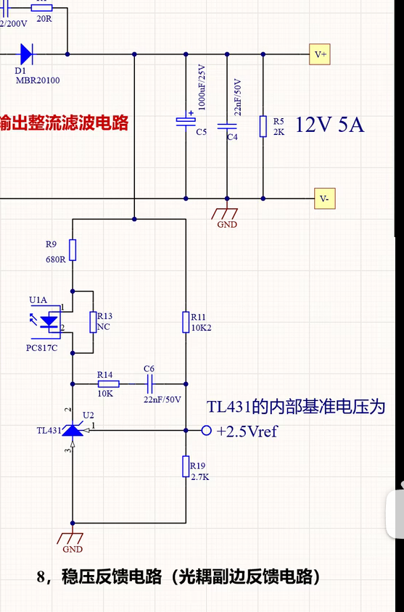

经典**TL431**电压负反馈电路，输出电压过大或过小会使TL431内部运放输出电压变小，间接控制光耦发光亮度，从而控制DC芯片PWM占空比；

R13电阻用来增加流过TL431的电流，输出3v、5v的时候要加入电阻，输出电压较大时不需要R13（NC）。



**7.**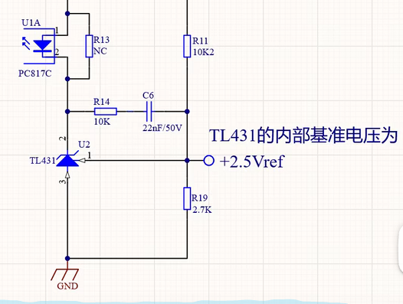

依靠TL431和一个光耦反馈调节，去改变输出电压值。

实际输出电压应该是看这个TL431正向参考端外边的两个电阻（我认为）

应该就和dcdc电路，FB两端一样

